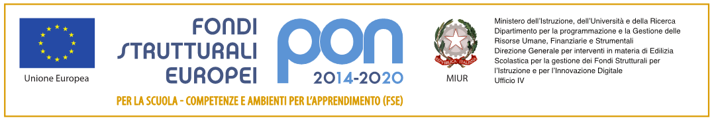

ISTITUTO MAGISTRALE STATALE
“REGINA MARGHERITA”
Licei: Scienze umane/LES/Linguistico/ Musicale e Coreutico
P.tta SS. Salvatore, 1 - 90134 PALERMO – Codice Fiscale 80019900820
Tel. 091.334424 / 334043 - Fax 091.6512106 - Cod. Min. PAPM04000V
Web - http://www.liceoreginamargherita.gov.it - E mail: papm04000v@istruzione.it

Fondi Strutturali Europei
Programma Operativo Nazionale “Per la scuola, competenze e ambienti per l’apprendimento” 2014-2020
Asse I – Istruzione – Fondo Sociale Europeo (FSE) Obiettivo Specifico 10.2 – Azione 10.2.1 e Azione 10.2.2, avviso pubblico per il potenziamento delle competenze di base in chiave innovativa, a supporto dell’offerta formativa.
CODICE PROGETTO: 10.2.2A-FSEPON-SI-2017-618 10
CUP: B75B18000250007

Modulo: La Chimica e l’Ambiente

Finalità educative

- Promuovere le conoscenze e le competenze scientifiche
- Stimolare lo sviluppo del pensiero razionale e del senso critico
- Promuovere la crescita della cultura scientifica mediante una stretta sinergia tra approccio creativo e metodo scientifico
- Incentivare tra i giovani la propensione verso gli studi scientifici

Obiettivi specifici di apprendimento

- Consolidare ed ampliare le conoscenze e le competenze di base della cultura scientifico-tecnologica

- Osservare, descrivere ed analizzare fenomeni appartenenti alla realtà naturale e riconoscere nelle sue varie forme i concetti di sistema e di complessità

- Analizzare qualitativamente e quantitativamente i fenomeni legati alla trasformazione della materia e della energia a partire dall'esperienza

- Prendere consapevolezza delle potenzialità delle tecnologie rispetto al contesto culturale e sociale in cui vengono applicate

Approccio metodologico

Knowledge deepening

- Insegnare agli studenti i contenuti scientifici trasferendoli a problemi complessi che si incontrano nel mondo reale, nella partecipazione alla società attiva e nella vita quotidiana

- Studio collaborativo e condiviso orientato al “problem solving”, comunicazione e collaborazione in gruppo, sperimentazione di pratiche di autovalutazione

- Utilizzo consapevole delle risorse digitali disponibili nella rete Internet e sui social Network

- TASK:BASED LEARNING
utilizzo di un approccio comunicativo incentrato sul “saper fare “ al fine di sviluppare capacità comunicative e modalità di apprendimento autonomo.

- Didattica laboratoriale ed utilizzo dei laboratori scientifici e tecnologici

- Creazione di comunità di apprendimento in cui tutti i partecipanti sono coinvolti attivamente nel processo di apprendimento e costruzione della conoscenza

- Utilizzo pervasivo delle tecnologie e di risorse digitali per favorire un apprendimento diffuso , condiviso e costante

Destinatari: 20 alunni del biennio dei vari indirizzi liceali attivati presso il nostro istituto

Modulo di Scienze: La chimica e l'ambiente 30 ore

Contenuti e attività
- Attività: Accoglienza ed Orientamento in ingresso
- L'ecosistema acqua
- I cicli biogeochimici
- Le risorse ed il riciclo
- L'inquinamento delle acque
- L'inquinamento atmosferico
- I cambiamenti climatici
- Rifiuti, inquinamento, spreco
- Bilancio energetico, efficienza e risparmio
- Sviluppo sostenibile
- Test finale finalizzato alla certificazione delle conoscenze e competenze acquisite
- Orientamento in uscita

Verifica e valutazione
Le competenze acquisite saranno valutate in itinere attraverso questionari intermedi, prove strutturate, risoluzione di problemi, capacità degli studenti di contestualizzare le conoscenze con la pratica quotidiana.
Al termine del modulo verrà rilasciata un attestato con la descrizione delle conoscenze e competenze acquisite valida ai fini del riconoscimento del credito scolastico e formativo

Risultati attesi

- Promuovere opportunità ed attività in grado di favorire l’apprendimento delle conoscenze scientifiche e di ogni altra forma espressiva;

- Incrementare il livello delle competenze in scienze ed in campo tecnologico
motivare alla pratica del lavoro di gruppo;

- Diffondere tra gli alunni i diversi linguaggi e le tecniche multimediali

- Integrare le conoscenze acquisite con il curricolo scolastico

- Siluppare nei giovani una maggiore sensibilità nei confronti delle tematiche ambientali e dello sviluppo ecosostenibile

- Utilizzzare le tecnologie e le risorse digitali per approfondimenti, studi e ricerche

